NOMBRE: ___________________________________________ CLASE: 6º AÑO ___ FECHA: _____/_____/2020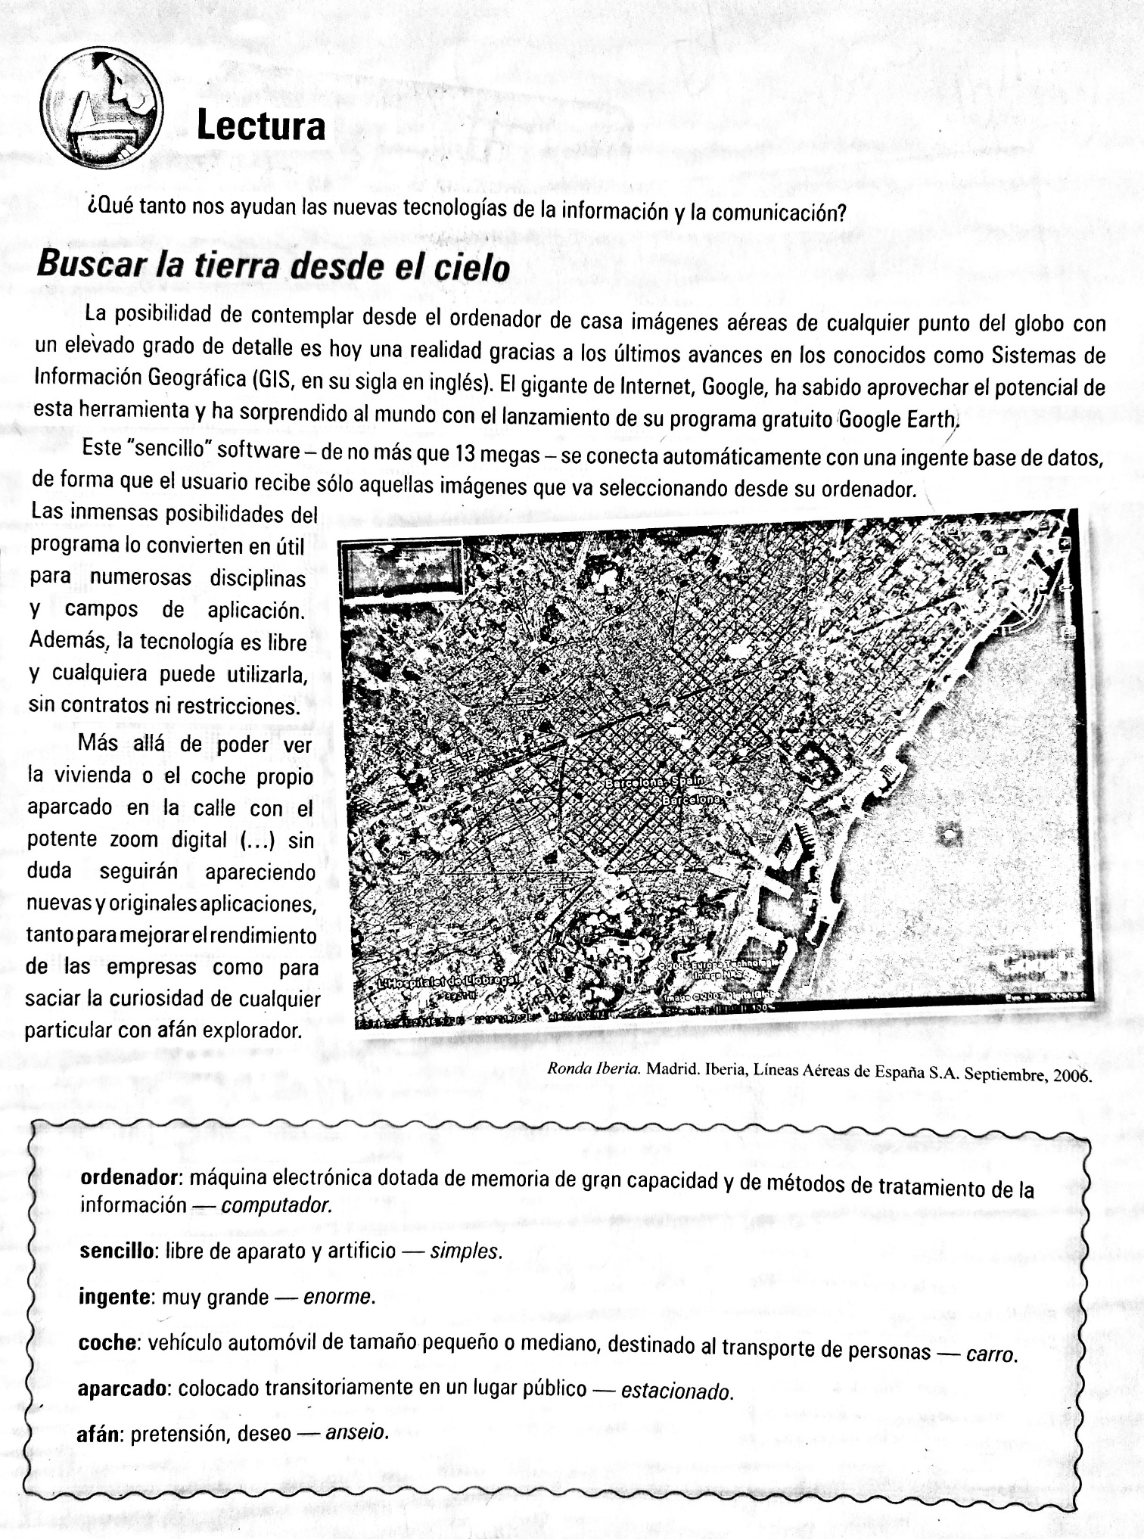
- ¿CUÁL ES EL TAMAÑO DEL PROGRAMA?
- ¿ QUÉ ES EL GIGANTE DE INTERNET?
- ¿ CÓMO ES EL PROGRAMA TRATADO EN EL TEXTO?
- ¿ QUÉ ES HOY UMA REALIDAD EN LA TECNOLOGIA, SEGÚN EL TEXTO?
- ¿ CÚAL ES EL NOMBRE DEL PROGRAMA CITADO EN EL TEXTO?

